**UNIVERSIDAD RAFAEL LANDÍVAR**

FACULTAD DE INGENIERÍA

SISTEMAS OPERATIVOS

SECCIÓN 1 VESPERTINA

ING. JULIO REQUENA

**PRACTICA 2**

**Julio Anthony Engels Ruiz Coto 1284719**

GUATEMALA DE LA ASUNCIÓN, FEBRERO 20 DE 2023

CAMPUS CENTRAL

1. Ejecute el comando top que permita monitorizar únicamente los procesos por

un determinado ID, que permite visualizar la línea de comandos completa del

proceso y que permita refrescar la información hasta 10 veces.

1. Investigue cómo puede ordenar campos utilizando el comando top y

almacene el resultado en el archivo denominado top.txt.

3) Cambie a la prioridad máxima todos los procesos de un determinado usuario.

1. El comando yes es un comando aparentemente inútil, que envía una serie infinita de “yes”a la salida estándar. Ejecútalo desde la línea de comandos; observa que el terminal queda totalmente ocupado por su ejecución y, además, ensucia la pantalla.

Yes

2) Elimínalo con CTRL+C.

Ctrl+c

3) Vuelve a ejecutarlo redirigiendo la salida a /dev/null. Comprueba que ahora la pantalla no se ensucia, pero el prompt sigue sin aparecer.

yes > /dev/null

4) Elimínalo otra vez con CTRL+C.

Ctrl+c

5) Vuelve a ejecutarlo redirigiendo la salida y añadiendo al final el carácter &. Comprueba que ahora la shell te permite seguir trabajando. Anota el número de tarea y el PID del proceso.

Yes > /dev/null &

Ps –ax

PID 1156

6) Ejecuta el comando jobs para ver el estado del proceso que se está ejecutando.

Jobs

[1] Ejecutando yes > /dev/null &

7) Elimina el proceso asociado a la tarea con el comando kill, y comprueba con el comando jobs que realmente ha finalizado.

Kill -15 1156

Jobs

Terminado

8) Vuelve a lanzar el proceso en segundo plano redirigiendo la salida, y esta vez elimínalo usando con el comando kill el argumento del PID.

Yes > /dev/null &

Kill -15 1159

9)Vuelve a lanzar el proceso en primer plano y suspéndelo con CTRL+Z.

Yes > /dev/null

Ctrl+z

10) Ejecuta el comando jobs para ver el estado en que se encuentra.

Jobs

[6] Detenido

11) Relanza la tarea en primer plano con el comando fg.

Fg 6

12) Suspende la ejecución del proceso con CTRL+Z.

Ctrl+z

13) Relanza la tarea en segundo plano con el comando bg.

Bg 6

14) Repite los cinco pasos anteriores, pero esta vez teniendo dos procesos. Puedes usar por ejemplo el comando sleep que realiza una pausa de un número determinado de segundos (ejemplo: sleep 1000).

Sleep 1000 > /dev/null

Ctrl+z

Sleep 1001 > /dev/null

Ctrl+z

Jobs

[7]- Detenido Sleep 1000 > /dev/null

[7]- Detenido Sleep 1001 > /dev/null

Ahora tenemos dos procesos sleep detenido y podemos relanzarlos en primer o segundo plano con las ordenes fg y bg.

1. Filtrar los procesos por uso de CPU o memoria.
2. Filtrar los procesos que consumen mas procesador
3. Procesos que consumen mas memoria ram
4. Mostrar los procesos en forma jerárquica
5. **Ejecute el comando TASKLIST en su computadora con Windows y explique para que sirve esta instrucción.**

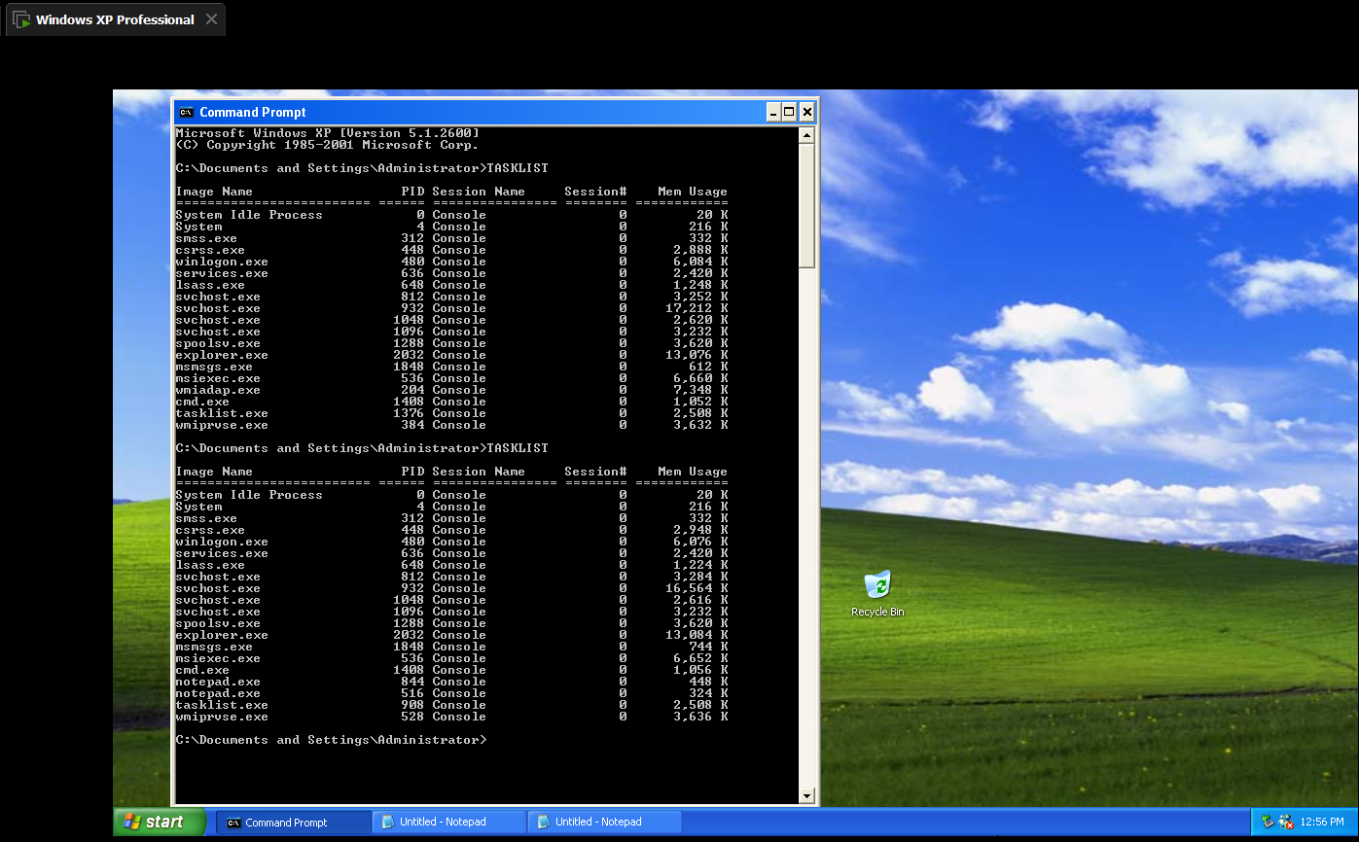

En esta ocasión use un maquina virtual con el sistema operativo de Windows la versión XP. El comando TASKLIST como se pudo observar en la practica es una herramienta de línea de comandos que se utiliza para mostrar una lista como su nombre nos indica, de todos los procesos que se están ejecutando en el sistema, esta muestra información detallada sobre los procesos, como el nombre del proceso, el PID, el uso de CPU, el uso de memoria y la hora de inicio del proceso.

1. **Para que sirve el comando TASKILL , ejecute 2 procesos en este caso abra 2 notepad, liste los procesos en Windows y ejecute el comando TASKILL en la consola de comando**.



Como se puede observar el PID de nuestro proceso en este caso el Notepad.exe es el 844 y el 516 ya que se menciona que hay que abrir dos notepads.





El comando TASKKILL se utiliza como se vio en la práctica, para terminar procesos o aplicaciones por su nombre de imagen también por su ID de procesos en este caso el PID o por su nombre de ventana, ofrece varias opciones para controlar la forma en la que se termina el proceso como / F (fuerza bruta) termina el proceso sin avisar al usuario.

1. -pcpu | less